
«Геосветофор-9»
Задания декабрь

Ответы принимаются в письменном виде до 25 декабря по электронной почте 11040293@mail.ru Система баллов накапливается, каждые 10 баллов превращается в отметку«5» в журнал

Красный вопрос. Максимальный балл 5 баллов
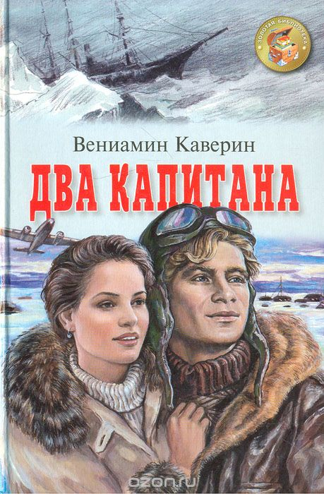
Читая книгу В. Каверина «Два капитана», вы, наверное, не раз готовы были взяться за карту и даже порыться в справочниках, чтобы точнее узнать об открытиях капитана Татаринова... Капитана Татаринова, как и его шхуны «Св. Мария», никогда не было. И вместе с тем В. Каверин, рассказывая о его приключениях, довольно точно использовал реальные факты, вплоть до подлинных писем и дневников, не говоря уже о почти совпадающих многих событий.
Какие же подлинные события в истории исследования Арктики легли в основу повествования об экспедиции капитана Татаринова? Назовите название шхуны (1 балл) и фамилию капитана (1 балл), фамилия штурмана, впоследствии спасшего команду (1 балл), годы экспедиции (1 балл), в каких морях происходили события (1 балл).

Желтый ворос (максимальный балл 3 балла)

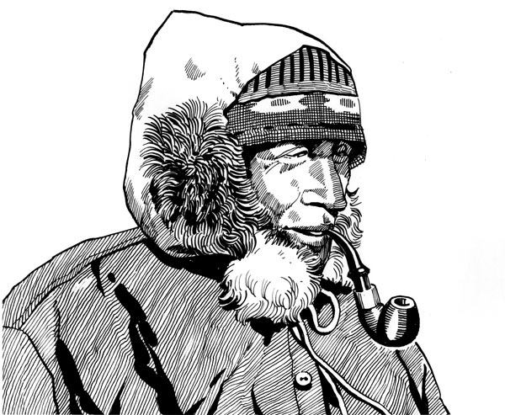
Посмотрите на карту экономического района Поволжья. Почему города и поселки среднего и нижнего Поволжья, находящиеся на правобережье, стоят у самой реки, а населенные пункты левобережья, за редким исключением, расположены на один–два километра и далее от Волги? За упоминание причины 1 балл, за полное объяснение с учетом изменения положения населенных пунктов на разных берегах (2 балла)

Зелёный вопрос (максимальный балл 2 балл)
«Сначала было слово печали и тоски,
Рождалась в муках творчества планета –
Рвались от суши в никуда огромные куски
И островами становились где – то».

Эти строчки В. Высоцкого как нельзя лучше передают суть научной гипотезы, впервые сформулированной немецким геофизиком, метеорологом, исследователем Гренландии (на рисунке). Назовите этого учёного, который буквально взорвал мир. Расскажите, что вы знаете об этой гипотезе.

